目 录

家长篇
一、 软件环境 2
二、 创建家长账号 2
三、 家长登陆 4
四、 找回密码 4
五、 我的孩子 6
六、 查看成绩 7
七、 购买VIP 8
八、 购买点券 10
九、 个人中心 11
十、 常见问题 12

家长篇
Parent

- 在线查看作业
- 成绩分析
- 学习时长统计
- 个性成绩档案
- 随时了解孩子学习情况

软件环境

操作系统
Windows 2000、XP、Vista、Win 7、Win 8, Mac OS X, Linux。

浏览器
推荐使用IE7.0及以上版本、Google Chrome、火狐。使用其它浏览器品牌或版本可能出现个别功能无法使用的现象。

创建家长账号

创建账号
- 在激活学生账号的同时生成家长账号，方法为：登陆www.ustudy100.com，在网站首页选择学生激活键。
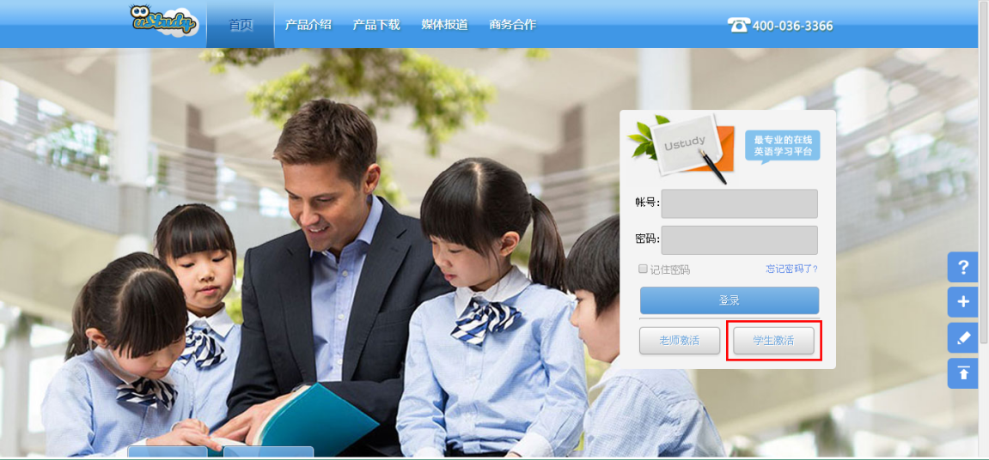
上图：单击学生激活键
- 输入学生账号、学生姓名、家长手机号码、以及接收到的短信密码。
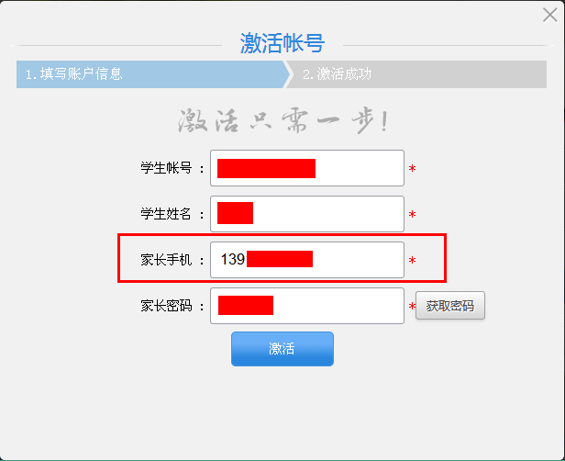
上图：填写账号信息
- 激活成功，手机号码即为家长账号。学生账号与家长账号的初始密码相同，请务必牢记。
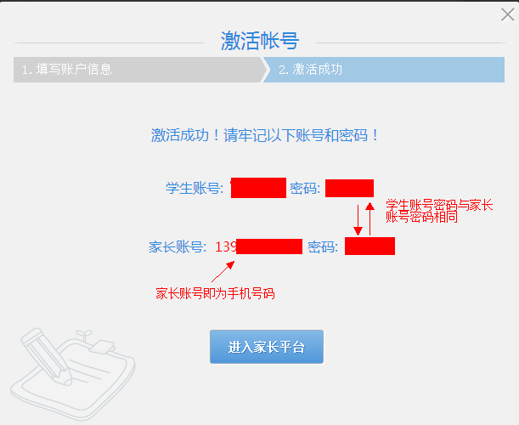
上图：激活成功
Tips:若有多个孩子账号需要激活，可以激活一个孩子账号后，在家长端通过添加孩子的方法激活其他孩子账号。

家长登陆

家长登陆
- 输入账号（即手机号码）、密码，单击登陆键。
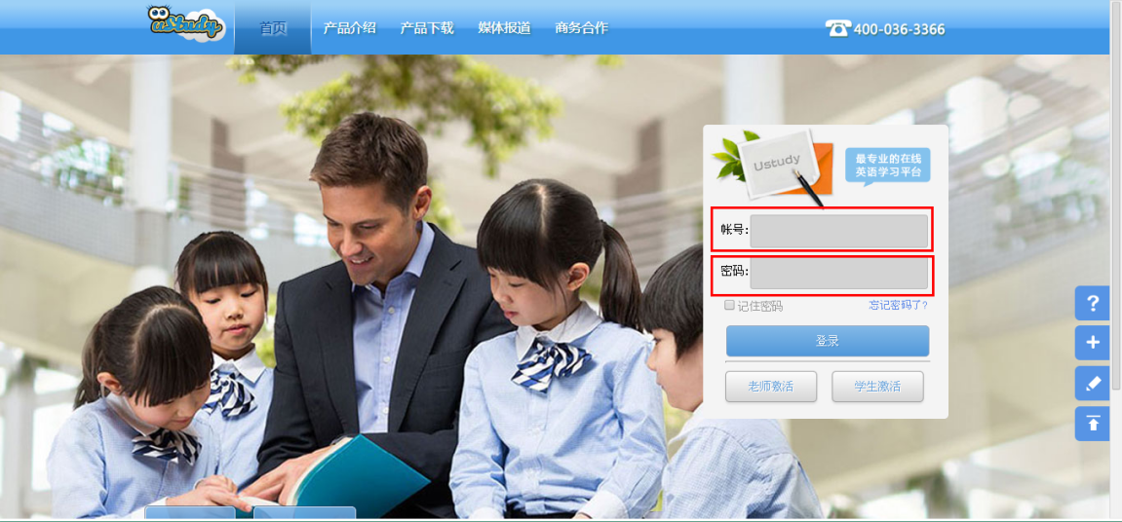
上图：家长登陆

找回密码

忘记密码
- 单击忘记密码了，进入重置密码流程。
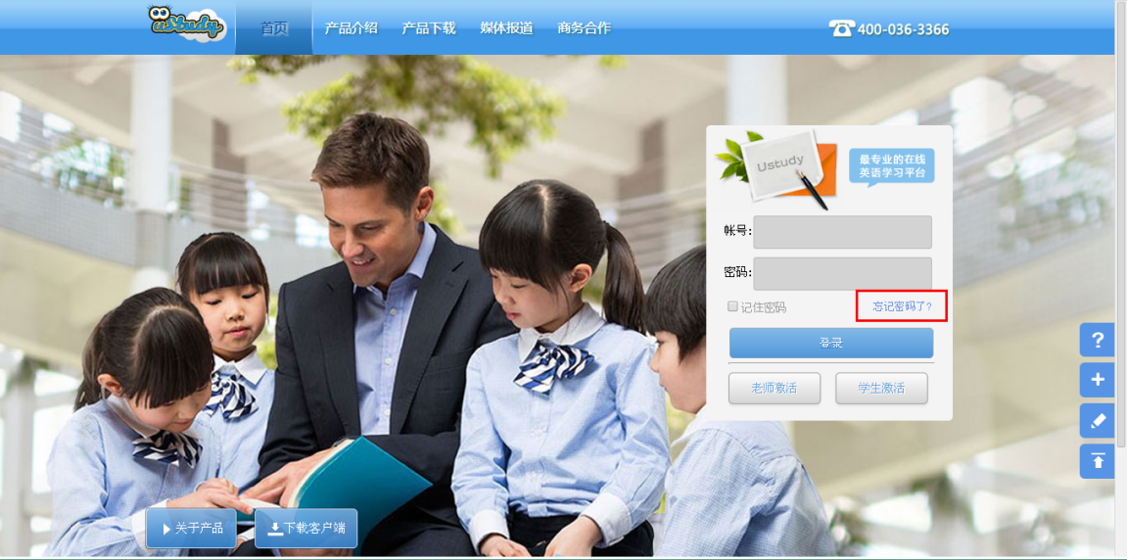
上图：单击忘记密码了
- 输入账号、个人资料中绑定的手机号码，单击找回密码，等待系统发送新密码到手机上。
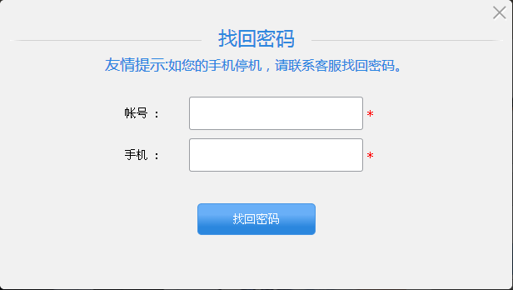
上图：输入账号和手机号码，等待接收新密码

- 密码重置后请务必牢记新密码。
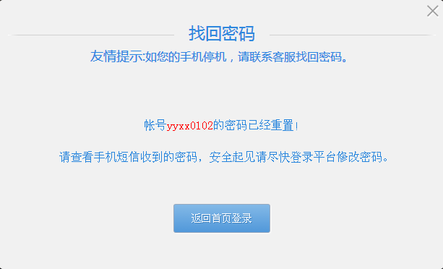
上图：通过手机号码接收新密码

我的孩子

查看我的孩子
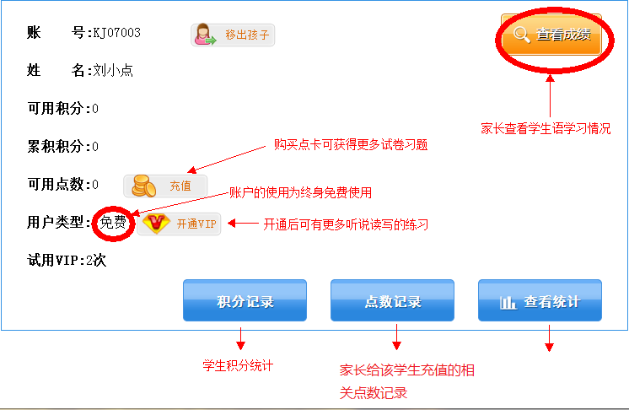
上图：我的孩子

添加孩子
- 若有多个孩子账号需要绑定在同一个家长账号下，单击添加孩子键，输入孩子账号、姓名，完成添加。

Tips:必须是未激活过的学生账号或者已经脱离绑定关系的学生账号才能被成功添加。

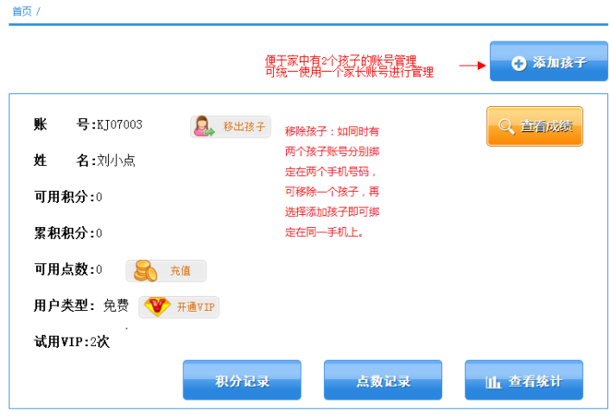
上图：添加孩子、移出孩子

查看成绩

查看作业成绩
- 查看老师布置的各种作业，孩子尚未做的作业无法查看作业内容，未批改的作业星星为灰色，已批改的作业星星为彩色。语音评论是老师对孩子作业发表的评语。
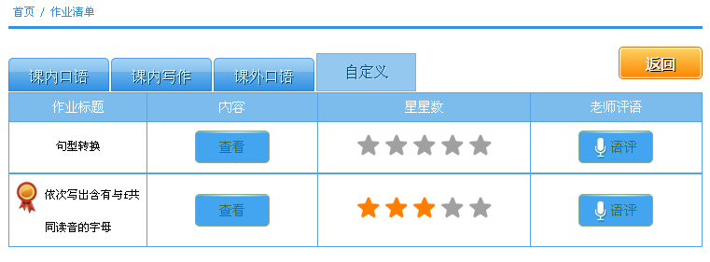
上图：孩子的作业清单

购买VIP

购买VIP
- 选择VIP套餐。有两种购买VIP套餐的方式如下：
- 家长主动为孩子选购VIP套餐；
- 如果孩子从学生客户端发送过来VIP套餐购买请求，家长在接收到订单请求之后直接在线完成支付即可。

Tips:购买开通VIP权限可以享受更多专业服务以及练习书、试卷的优惠购买价。

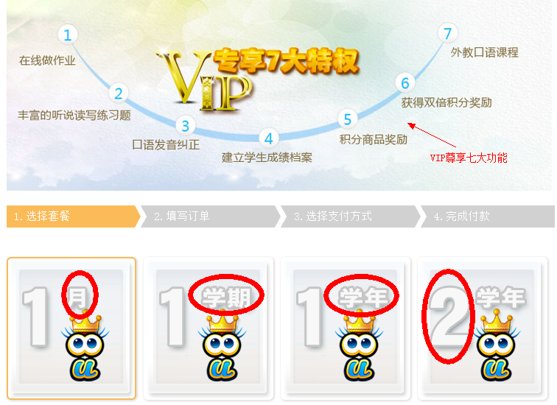
上图：选择VIP套餐
- 选择付款方式。

Tips:Ustudy提供多种支付方式，建议选择在线支付（支付宝、银联等）即时完成付款操作。

上图：选择付款方式

购买点券

购买点券
- 选择点卡套餐。

Tips:学生使用Ustudy点卡可以购买名校/知名出版社发行的电子试卷、电子练习书。

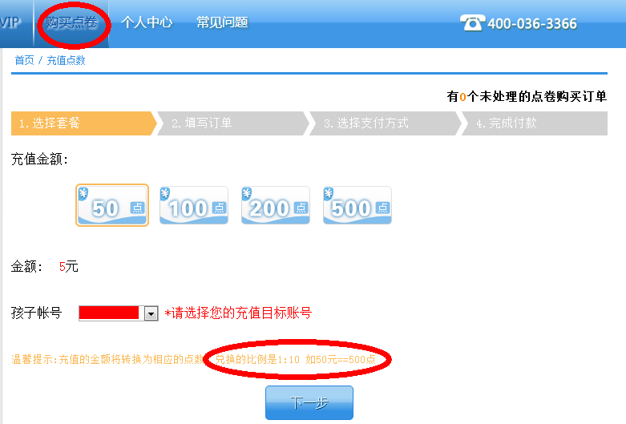
上图：选择点卡套餐
- 选择付款方式。

Tips:Ustudy提供多种支付方式，建议选择在线支付（支付宝、银联等）即时完成付款操作。
上图：选择付款方式

个人中心

基本资料
- 查看或修改个人基本资料。
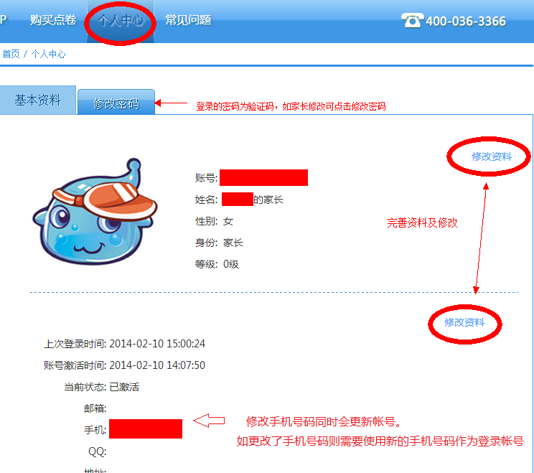
上图：查看基本资料

常见问题
- 针对家长用户可能遇到的各种常见问题提供完善的答疑解惑。
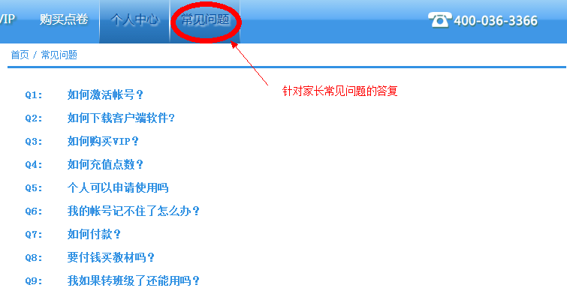
上图：常见问题

